Rhythmbox
- Objet : Rhythmbox, le lecteur de musique de l'environnement Gnome
- Niveau requis :
- Commentaires : Pour lire et tester votre collection musicale
- Débutant, à savoir : Utiliser GNU/Linux en ligne de commande, tout commence là !
- Suivi :
  - Création par mani le 24/03/2009
  - Testé par arpinux le 03/05/2023
- Commentaires sur le forum : C'est ici1)

Présentation
Rhythmbox est le lecteur de musique par défaut de l'environnement Gnome, qui permet de lire et d'organiser votre collection musicale.
Voici ses fonctionnalités principales :
- Tri par artistes, albums ou genres.
- Listes de lecture.
- Affichage des pochettes et des paroles.
- Gestion des podcats et des web-radios.
- Intégration de Jamendo et de Magnatune.
- Support de Last.fm.
- Support des lecteurs portables (MTP et iPod).
- Support des télécommandes infra-rouges.
- Partage et lecture de musique sur un réseau local.

Installation et premier lancement
apt update && apt install rhythmbox
Au premier lancement, Rhythmbox scanne votre dossier “Musique”, mais vous pouvez ajouter d’autres dossiers à votre bibliothèque musicale.
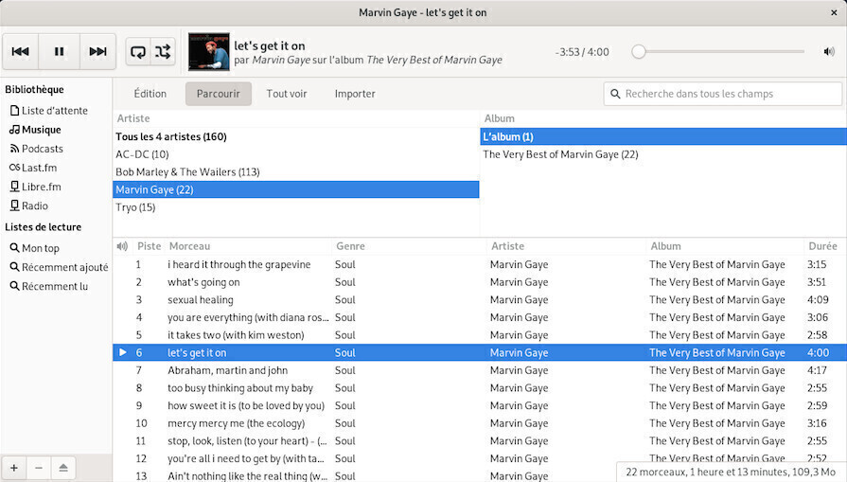

Configuration
Rhythmbox intègre une interface de réglage des préférences ainsi qu’un système de greffons (ou plugins) qui permet d’ajouter des fonctionnalités au lecteur.
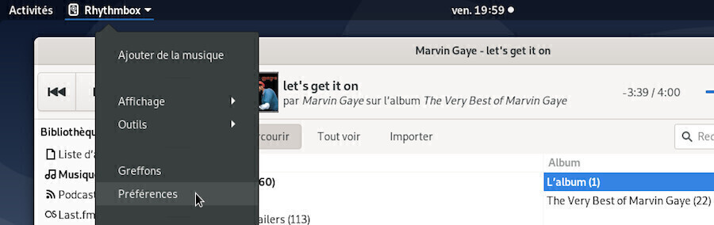
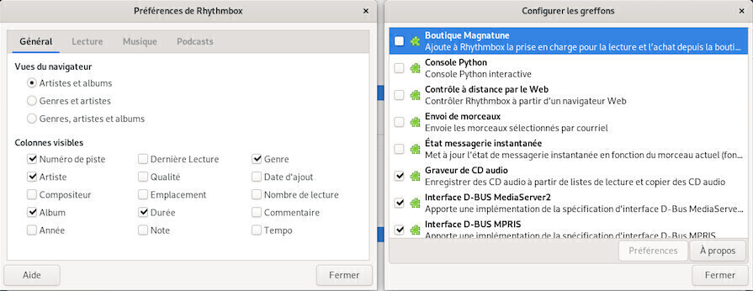
Lecteur audio par défaut du bureau Gnome, il bénéficie d’une aide complète intégrée.
Les principaux bureaux ont eux aussi leur lecteur dédié qui fonctionne sur le même principe : une bibliothèque musicale scannée par l’application qui vous propose la lecture simple ou par “listes de lecture”, des options, des préférences et des plugins. Laissez votre souris se balader, vous ne risquez rien : une confirmation vous sera demandée pour chaque action impliquant la modification ou la suppression de vos fichiers musicaux.

Astuce
Si l'image de votre pochette cd se trouve dans le répertoire de votre album, Rhythmbox reconnaît automatiquement les jaquettes CD qui se nomment cover.jpg (Il ne va donc pas chercher sur internet pour télécharger la pochette.)
Il est également possible d'ajouter des radios dans rhythmbox. Pour ce faire, il faut éditer un fichier xml, je vous renvoie donc ici https://debian-facile.org/viewtopic.php?id=2927
En éditant votre fichier rhythmdb.xml, vous pourrez également donner un genre et un nom d'album aux musiques que rhythmbox a classées comme inconnues

Les lecteurs audios portables
Les lecteurs audio sont relativement bien détectés, mais il se peut que Rhythmbox ne les détecte pas.
La solution consiste alors à créer (avec un éditeur de texte) un fichier vide nommé .is_audio_player au plus haut niveau hiérarchique du système de fichiers de votre lecteur.

1) N'hésitez pas à y faire part de vos remarques, succès, améliorations ou échecs !

